Поговорим о питании школьника
ЗАПОВЕДИ
здорового образа жизни для родителей:
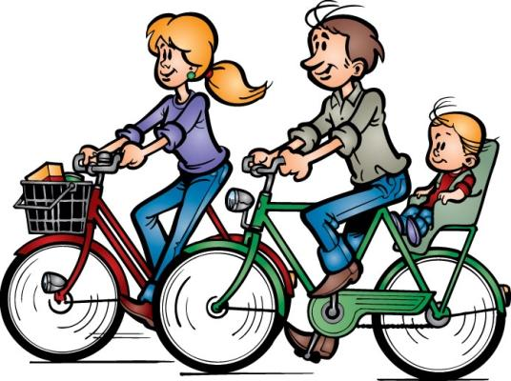
- Витаминизация;
- Закаливание;
- Соблюдение режима дня, зарядка;
- Организация дома спортивного уголка;
- Соблюдение санитарно-гигиенических норм;
- Профилактика табакокурения, наркомании;
- Обеспечивание участия детей в спортивных мероприятиях, секциях и т.д.;
- В выходные дни – активный образ жизни;
- Сбалансированное питание детей.
ЗАПОВЕДИ

здорового образа жизни для учителей
- Своим примером прививать детям элементарные гигиенические навыки (культура питания, мытьё рук и т.д.);
- Владеть навыками саморегуляции, самоорганизации (ритуалы, традиции, гибкость переключения ролей и т.д.);
- Владеть богатым запасом знаний, умений и методических навыков в области ЗОЖ;
- Иметь хобби (увлечение), связанное с ЗОЖ (группы «Здоровья», бассейн, танцы, гимнастика и т.д.);
Заповеди
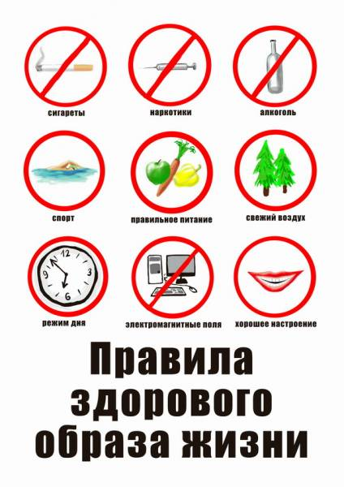
здорового образа жизни для детей:
- Рано ложиться и рано вставать – горя и хвори не будешь ты знать!
- Прогони остатки сна, одеяло в сторону!
- Вам гимнастика нужна – помогает здорово!
- С шумом струйка водяная на руках дробится. Никогда не забывай по утрам умыться!
- Дети должны усвоить, а также их родители, что горячий завтрак, обед, полдник – просто необходимы!
- Ешь спокойно за столом, не надо торопиться. Это вредно и при том можно подавиться!
- Неряшливость не только некрасива, но и опасна. Чистота – залог здоровья – это знают все прекрасно!
- Чтобы ночью крепко спать, видеть сон хороший, мы советуем гулять вечером погожим!

